
系统操作手册[1.0]
泛微协同办公OA系统e-officeV5.0
Weaver e-officeV5.0
普及协同办公应用！

上海泛微软件
Weaver Software
中国上海浦东软件园陆家嘴分园
峨山路91弄101号3层
邮政编码：200127

电话：+86 21 50942228
传真：+86 21 50942278
电邮：info@weaver.com.cn

序言
初始化的系统空空如也，很可能让你觉得无从下手。通过阅读《e-officeV5.0系统操作手册》将帮助您在1个小时之内快速搭建自己公司的办公系统以及学习系统的日常维护。

首先下载安装e-office系统，注意安装的系统地址目录必须为“根目录”下面，并且不能是中文目录（例如：D:\eoffice）。否则系统无法登录。进入登陆界面，系统默认登陆账号为“admin”无密码。只需要直接点击登陆即可。
这里会出现几个常见的系统安装问题，在此例举出来：
- 系统安装后，登陆界面不能显示。这个情况主要是您的电脑配置问题，并不是软件有问题。一般自己解决的方案：第一步，检查电脑的IE浏览器是否为6.0以上版本，如果您的浏览器版本太老，建议您去微软的网站上升级一下。

- 如果浏览器版本没有问题，出现的症状为“系统安装完后进不了OA系统,输入地址IE窗口会自动关闭”那么可以肯定是电脑中有自带的“拦截功能”。这是因为拦截软件拦截了登陆窗口，请删除拦截软件或关闭拦截软件的弹出窗口拦截功能。

- 如果安装后，进不了OA系统,在IE中提示“找不到页面”，那么e-office系统端口可能与IIS冲突，建议换一个端口如81/8080/8082……试试看。还有一种原因是这台电脑以前曾经安装过apache， 和e-office中的apache有冲突。你可以卸载以前安装的apache。并重新安装e-office。一般apache有冲突主要是电脑安装了其它的系统，卸载不完全。

通过泛微网站中“泛微产品论坛”中的问题解答资料。自我检查这些突发问题，帮助完成e-office的安装工作。链接地址：http://www.weaver.com.cn/faq/default.asp?product=e-office

Weaver e-office group
2007-11

目录
1. 系统概述 6
2. 系统初始设置工作 7
1、 建立公司 7
2、 建立部门 7
3、 建立“角色和权限管理” 8
4、 编辑角色： 8
5、 编辑权限： 8
6、 “用户管理”中“角色”和“管理范围”的区别 9
3. 系统功能介绍 10
1. 系统管理 10
1.1 单位管理 10
1.2 部门管理 11
1.3 用户管理 12
1.4 角色与权限管理 13
1.5 公共网址设置 14
1.6 印章管理 15
1.7 界面设置 15
1.8 菜单设置 17
1.9 生日卡设置 19
1.10 系统资源管理 19
1.11 系统访问控制 20
1.12 系统安全设置 20
2. 个性设置 22
2.1 个人设置 22
2.2 自定义菜单 23
2.3 菜单快捷组 24
2.4 自定义用户组 24
2.5 快捷运行 25
2.6 我的主页 25
3. 信息中心 29
3.1. RSS资讯 29
3.2. 新闻发布 30
3.3. 公告管理 31
3.4. 论坛中心 32
3.5. 在线人员 32
3.6. 文本聊天室 32
3.7. 论坛中心设置 32
3.8. 文本聊天室设置 32
3.9. 投票调查 33
4. 我的流程 39
4.1 新建流程 40
4.2 待办事宜 40
4.3 已办事宜 43
4.4 流程监控 43
4.5 流程查询 44
4.6 流程配置 44
A、【流程分类】 44
B、【定义表单】 44
C、【定义流程】 50
5. 我的文档 57
5.1 个人文档 57
5.2 公共文档 58
5.3 网络硬盘 58
5.4 我的图片 59
5.5 公共文档设置 59
5.6 网络硬盘设置 60
5.7 图片管理设置 60
5.8 文档模板管理 61
6. 我的通信 62
6.1 内部邮件 62
6.2 内部短信 62
6.3 外部邮件 62
7. 我的人事 64
7.1 个人考勤 64
7.2 考勤管理 64
7.3 考勤设置 65
7.4 人事信息 65
7.5 工资上报 66
7.6 工资管理 66
7.7 通讯录 67
8. 我的任务 69
8.1 常务安排 69
8.2 工作计划 69
8.3 我的日志 70
8.4 下属工作日志 70
8.5 下属日程安排 71
9. 我的资源 72
9.1 办公用品 72
A、 基本信息维护 72
B、 入库管理 73
C、 办公用品领用 74
9.2 车辆使用 76
9.3 车辆管理 76
9.4 固定资产 76
9.5 图书信息 77
10. 我的会议 78
10.1 会议申请 78
10.2 文本网络会议 78
11. 我的商务 80
11.1 商务查询 80
11.2 商务管理 80
12. 图形报表 82
12.1 报表展现 82
12.2 流程报表 82
13. 我的协作区 84
13.1 我的协作 84
13.2 类别设置 84
14. 我的助手 85
15. 其他功能 86
15.1 插件下载 86
15.2 系统帮助 86
15.3 关于产品 86
15.4 菜单隐藏 86

系统概述
进入e-office系统后，首先是进入系统首页面

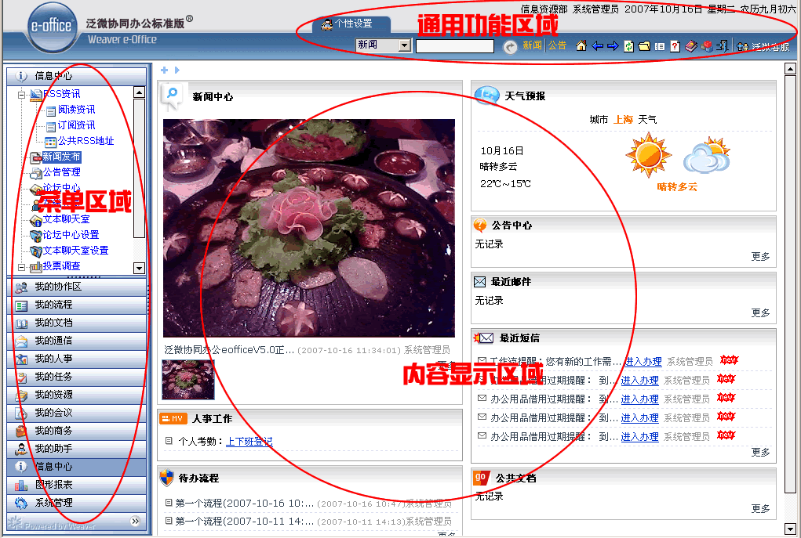
e-office分为三个功能区域：
通用功能区：包括通用的系统操作功能和个性化设置。进行系统登录首界面的调整和设置，每个员工都可以根据自己的系统使用习惯以及办公特色，自己设置首页的效果。
菜单区域：主要是系统的使用人员的日常办公区域，只显示与个人工作相关的内容。
内容显示区域：系统内容显示

系统初始设置工作
用系统管理员帐号进入系统后，首先需要进入“系统管理”菜单，进行公司最初始化的系统权限架构的搭建。

建立公司
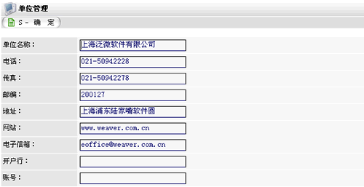

建立部门
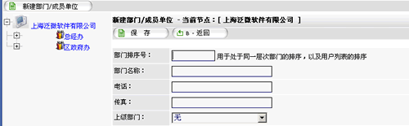
部门排序号说明：按照序号的位置进行比较，0〉1〉……>9
例如 0001>001>020>09>1>11

建立“角色和权限管理”
一般系统默认的角色有“总经理、OA管理员、部门经理、财务主管、普通职员等”
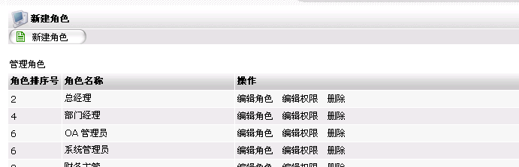
用户权限按照“角色排序号”的数字对应大小；按照“编辑角色权限”规范角色的操作功能模块范围。

编辑角色：
“角色排序号”的权限：1 >2>3>4>5>6>7>8>9>10>11>……>100>……
一般对于角色的序号，最好间隔多一点（2、12、22、32）。防止以后公司人员或者组织结构调整，中间需要添加角色进来。
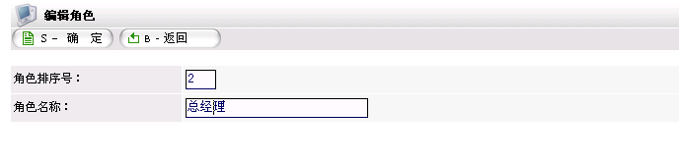
注意：“OA管理员”比较特殊，该角色为内置的‘超级系统管理员’角色，具有特殊的职能，为admin用户的默认角色，可以编辑其名称，但应保留其‘超级系统管理员’内涵。由于OA系统管理员权限最大，一般这个账号给公司总负责人或者某一个负责人员保管，不参与公司办公过程。

编辑权限：
一般含有“设置”的菜单，权限一般都是由系统管理员进行管理的
一般含有“监控”、“管理”、“配置”、“发布”的菜单，全部是面向管理层的设置，一般是可以对系统的功能进行审批、控制、数据管理的。
但是也有例外，需要系统管理员全面了解系统的各项功能，并确认公司人员权限范围。一般而言，系统在公司的推广，可以逐步开放功能，不需要将系统所有的功能全面开放，从简到繁，由易到难，从推进用户使用兴趣和培养用户操作习惯，，逐步将e-office系统应用到整个办公环境中。
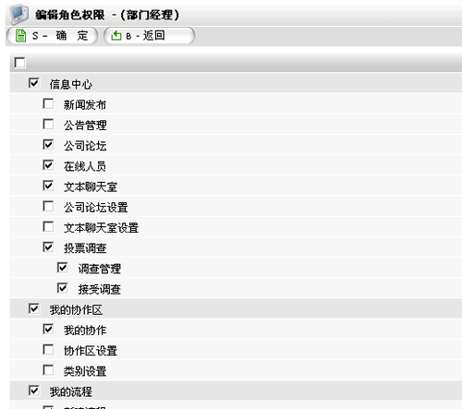

“用户管理”中“角色”和“管理范围”的区别
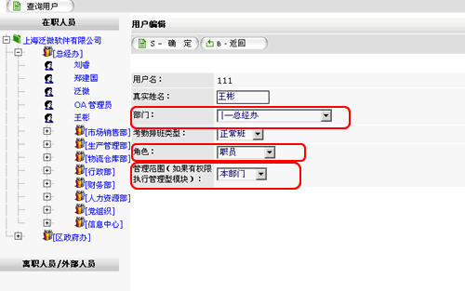
字段名称 | 功能说明
角色 | 是指拥有系统中，各模块的使用范围（编辑权限）以及，该角色在系统中的权限等级（根据“角色排序号”判断）
管理范围 | 是指该员工的系统功能操作的管理范围，一般分为“全体、本部门和指定部门”  例如：销售代表，部门：销售部，角色可以选择“职员”，范围选择“本部门”; 销售经理，部门：销售部，角色可以选择“部门经理”，范围选择“本部门”

系统功能介绍
“系统菜单”分为三个部分：根据菜单的命名，可以简单的划分功能的使用者：
系统管理员管理系统功能 | 含有“设置” “配置”以及“系统管理”的菜单，只能由系统管理员进行使用
管理人员管理功能 | 含有“管理”“新闻发布”以及“流程监控”、“印章管理”，都是由公司的管理层进行使用的功能，一般都是可以进行数据的查看、统计、导入导出、审批之类的操作
普通员工使用功能 | 其他：可以开放给普通员工使用
对于一个初始化的系统，首先是要快速构建公司的组织架构、人员，在此主要学习“系统管理”、“文档管理”、“人事管理”和“流程管理”的功能。

系统管理

单位管理
首先进入“单位管理”－填写单位的详细信息，点击“确定”保存
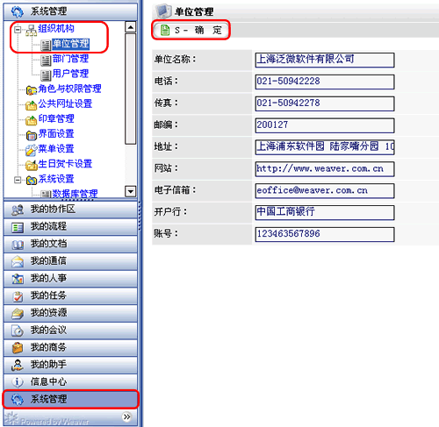

部门管理
“部门管理”设置：如下图标示步骤进行单位部门的设立.
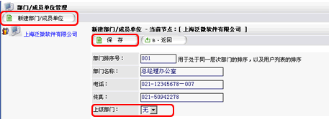
下级部门的建立：选择一个上级部门，然后选择“新建下级部门”。或者点击“删除当前部门”
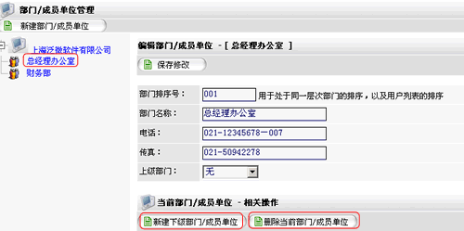

用户管理
点击“用户管理”，显示人员查询界面：
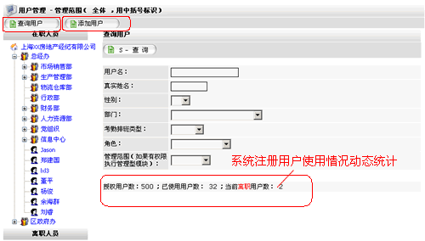

建立部门人员：－选中建立好的一个部门名称（例如：总经理办公室）右侧显示 “添加用户”的内容。
字段名称 | 功能说明
用户名 | “用户名”是指用户登录系统的账号，一旦保存后将不能更改，只能进行删除
真实姓名 | 员工的名字
性别 | 员工性别
部门 | 所属部门，对于离职人员，在此选择【离职人员】
密码 | 设置用户初始密码
考勤排班类型 | 用户上班的类型，在【我的人事】-【考勤设置】-【排版管理】中设置
角色 | 是指人员的系统角色，系统的操作权限。在【角色与系统管理】中进行设定
管理范围 | 指该用户可以管理的部门，可以是本部门，多个部门或所有部门

角色与权限管理
“角色与权限管理”的设置，是系统权限控制的关键，所以系统管理员在 “编辑权限”的时候一定要在了解各个部门、级别工作和权限的基础上进行设定。

进行角色的授权

一般系统默认的角色有“总经理、OA管理员、部门经理、财务主管、普通职员等”

用户权限按照“角色排序号”的数字对应大小；按照“编辑角色权限”规范角色的操作功能模块范围。

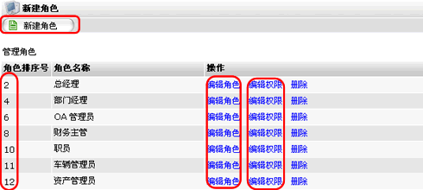

编辑角色
“角色排序号”的权限：1 >2>3>4>5>6>7>8>9>10>11>……>100>……
一般对于角色的序号，最好间隔多一点(2、12、22、32)。防止以后公司人员或者组织结构调整，中间需要添加角色进来。
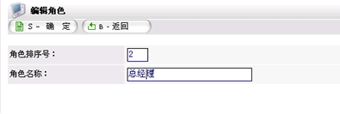

注意：“OA管理员”比较特殊，该角色为内置的‘超级系统管理员’角色，具有特殊的职能，为admin用户的默认角色，可以编辑其名称，但应保留其‘超级系统管理员’内涵。由于OA系统管理员权限最大，一般这个账号给公司总负责人或者某一个负责人员保管，不参与公司办公过程。
具体 “权限”的设定：系统有初始的权限设定，但编辑人员可根据公司的实际操作来设定。
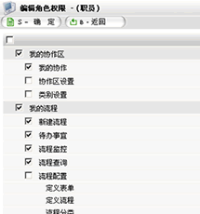

公共网址设置
按照下图标识数字顺序，进行公共网址的添加、编辑、删除
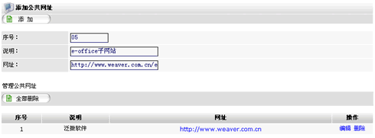

印章管理
签章使用是在文档和流程的附件中，可以进行电子签章。
添加个人印章，注意：印章只能用户自己使用或者由系统管理员统一编辑；admin用户可以管理所有签章，签章类型只能为jpg,gif,bmp
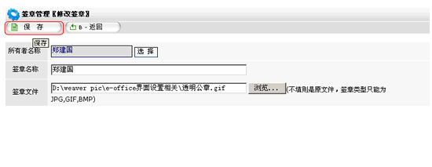
- 通过office控件打开office类型的文档附件；选择“功能”－“签名印章”选择印章，(包括“电子印章”、“手写签名”、“文字签批”),“盖章”后点击“确定”

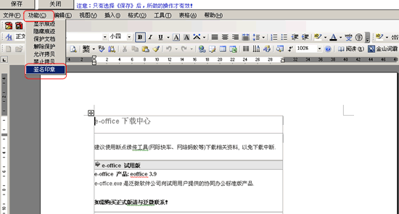
详细使用参见《电子印章的使用手册》

界面设置
需要先选择登陆界面的显示模板，
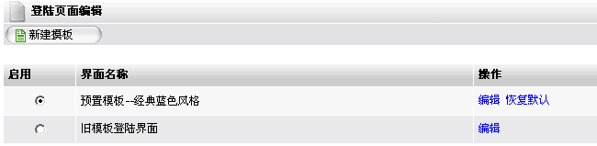

预置模板--经典蓝色风格
点击【编辑】，进入系统登录界面编辑状态。在【首页元素】编辑器中，可以上传和修改登陆界面的背景，图片，文字等信息，并可以直接用鼠标拖动信息进行摆放和设计。具体的操作方法，请点击帮助导航按钮，获得登陆页面的帮助信息。
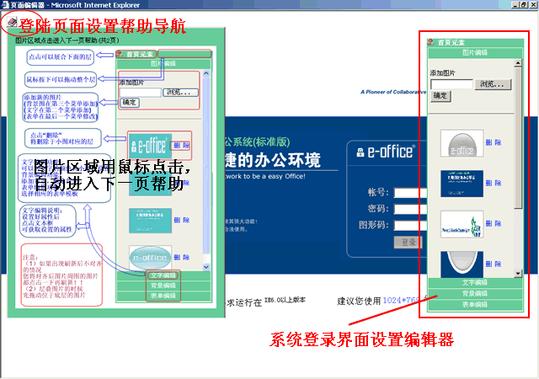
可自由定义的登录界面


旧模板登陆界面
在旧模板登录界面中，可以对系统固定的录界面图片进行替换（注意：图片像素必需符合提示的大小：logo图片247*59/登录图片449*213）

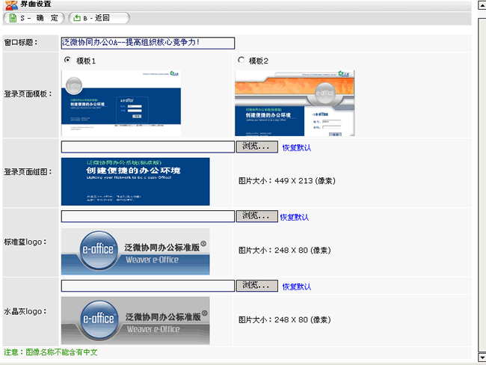

菜单设置
在【系统管理】――【菜单设置】中，首先显示的是主菜单类型。系统管理员可以自己【编辑】主菜单的名称和【添加菜单】。同时可以通过【增加菜单】集成其他系统到E-OFFICE系统中，例如：电子传真收发，公司网站、考勤报表等功能的集成工作。
- 默认菜单的重名称、排序等操作
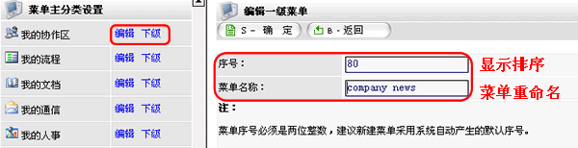
- 增加主菜单
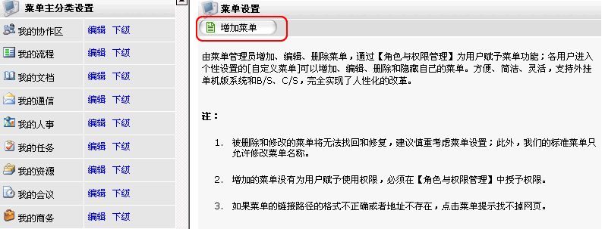
- 增加子菜单
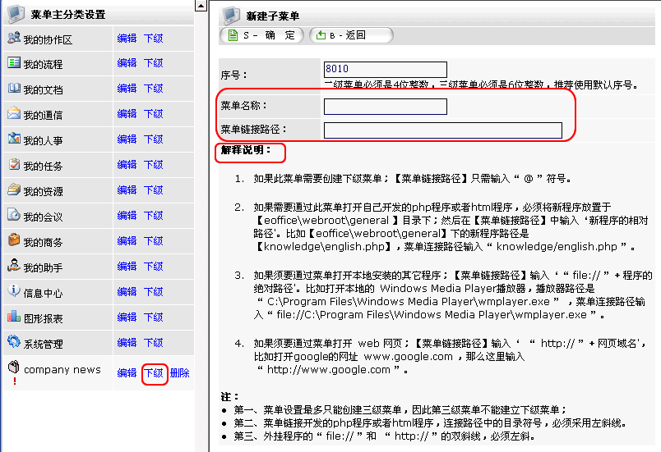
- 增加的菜单没有为用户赋予使用权限，必须在【角色与权限管理】中授予权限。
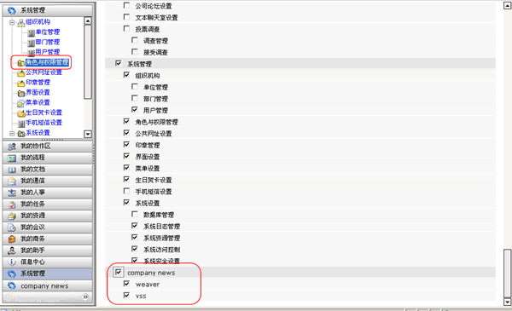
（详细设置，情参看《菜单自定义功能操作详解》）

生日卡设置
设定生日卡后,员工过生日系统将会自动发出邮件祝福
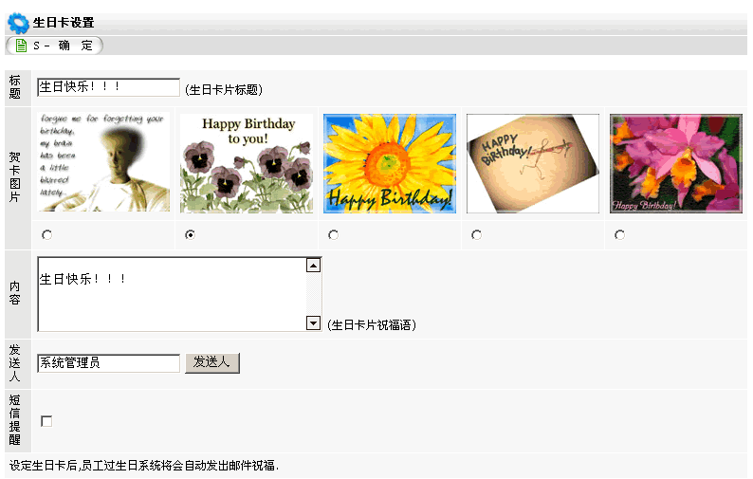

系统资源管理
系统管理员在此按照人员角色分配个人存储的空间，主要是防止服务器空间资源被占用。

系统资源设置
可以设置个人文件柜和内部邮件的空间大小。
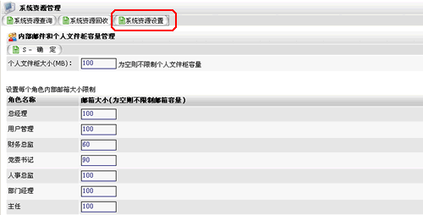

系统资源回收
可以对系统内部短信、内部邮件、临时文件进行删除。有效提高了系统的运行效率
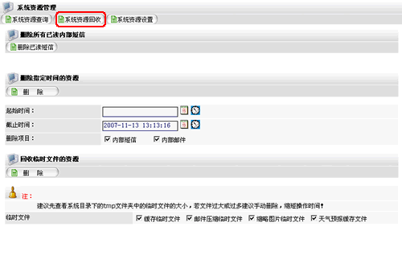

系统访问控制
通过系统设定IP地址段，可以锁定系统的登录或者打考勤范围，防止考勤作弊

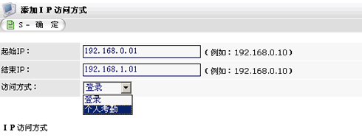

系统安全设置
系统管理员在此可以对系统进行“密码定时过期”“图形验证码”“限制多窗口登录”设置，方式黑客或者密码破解程序入侵，增强系统安全性能。
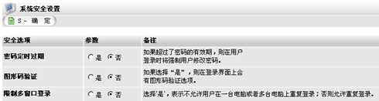

个性设置
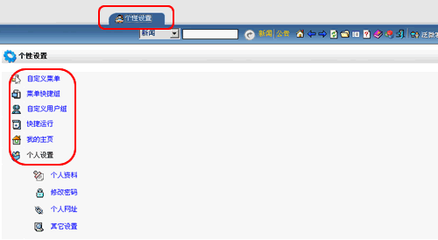

个人设置
编辑个人资料
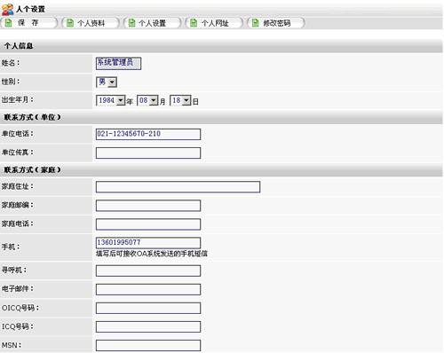
修改密码
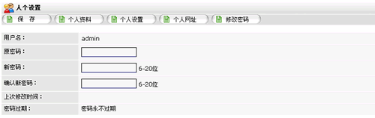
其它设置：可以设置系统短信提醒周期（默认30000秒，建议设为3600秒）
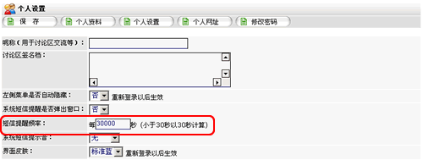

自定义菜单
个人自定义菜单，与系统菜单设置基本相同
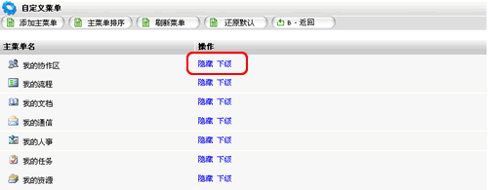
菜单自由排序：进入【菜单排序】界面，使用鼠标直接拖动菜单位置，自由排序
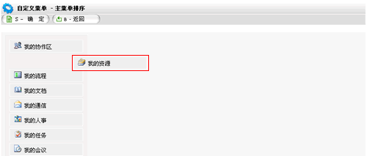

菜单快捷组
可根据用户习惯自己设置6个快捷菜单，只需在【备选菜单项】选择需要的菜单功能添加
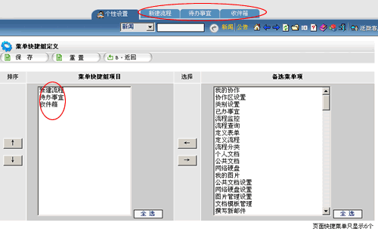

自定义用户组
临时将不同部门、不同职位的人员选择为一个小组内，主要是方便用户群发邮件、工作流程的人员群组选择，比如：xxx项目小组，xxx产品开发小组。
【添加用户组】中，写入用户组的【名称】，点击【保存】；在【选择用户】中为新建的小组添加用户
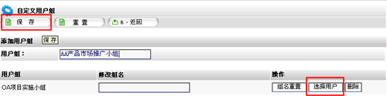

快捷运行
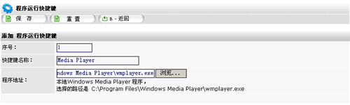

我的主页
根据用户各自需求以及习惯，方便修改系统主页的布局格式，以及展示信息，提供对系统各项工作、资料、信息的直接显示和调用。系统提供【新版主页】模式和【旧版主页】两种自定义的方式
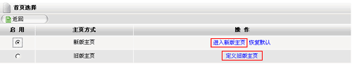

【新版主页】
【启用】选择【新版主页】----【定义新版主页】，进入首页设置界面，鼠标点击左上角号，进入首页内容编辑栏。可以添加首页元素内容，以及进行首页排版的模式选择，定义大小，元素支持鼠标手动拖拉排版。
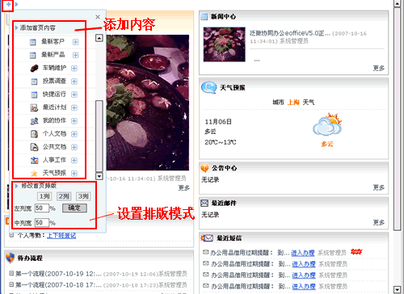
对首页基本元素的设置：鼠标放在元素框架的右上角，会自动出现一排编辑按钮：选择【编辑】按钮，会弹出元素编辑框，用户可以自己定义颜色，显示标题，内容大小，内容来源等等。
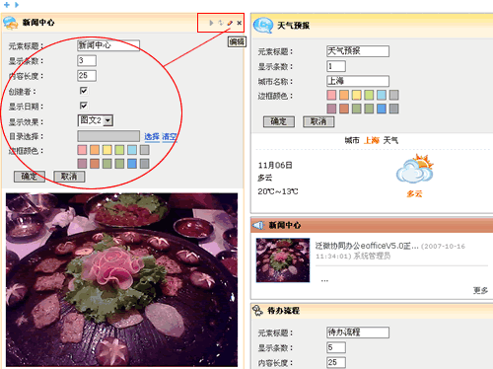
元素图标的替换：鼠标点击元素上的图标，直接展开替换图标编辑框，选择喜欢的图标，鼠标点击即可。所有内容均动态保存。
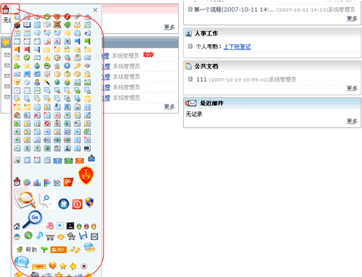

【旧版主页】
【启用】选择【旧版主页】----【定义旧版主页】可设定四种界面布局、多种内容项显示。
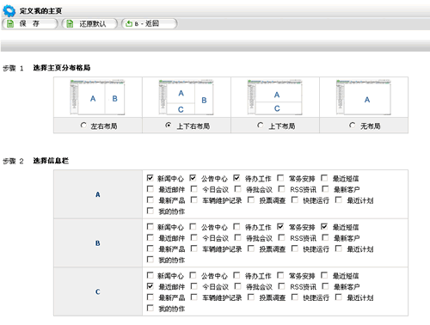
定制主页展示：
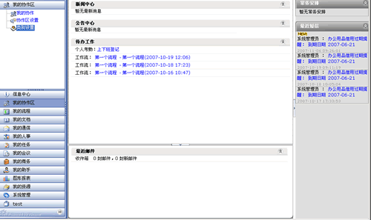

信息中心

RSS资讯
资讯订阅就是免费的网络报纸，免费的竞争情报！看到你关注的、每日最新的最全的信息！集成RSS功能，可以通过OA直接收集网上相关新闻动态、资料信息；增强OA实际信息获取渠道。同时可以将信息放置首页显示，满足领导层每日关注新闻的需求。

【阅读资讯 】
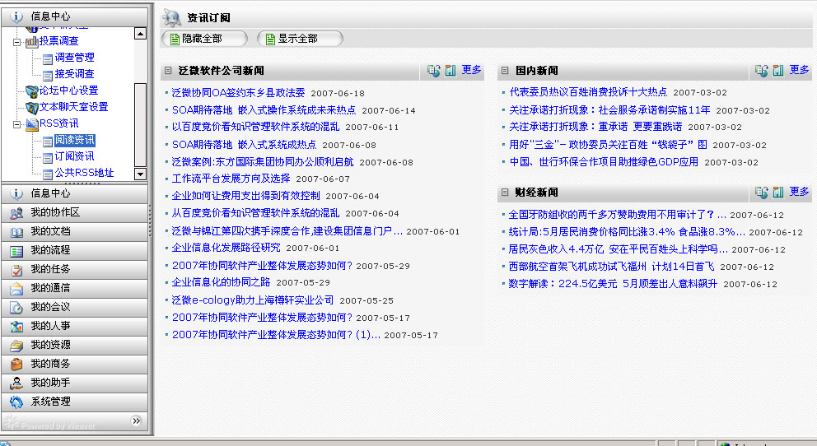
【订阅资讯 】
标 题：显示资讯的展现信息
类 型：分为 自动搜索 和 自定义RSS地址 两类
显示数目：显示新闻的数目，默认是5条
主页显示：可以在首页的RSS显示频道中显示
共享RSS：将该RSS地址，存放入公共RSS地址中，共享给其他用户

自动搜索
只需输入关键字，例如“泛微”则系统自动获取网络所有关于“泛微”的最新资讯内容或网页（系统默认是百度搜索的结果）；
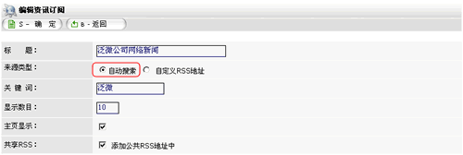

自定义RSS地址
新建或选取公共RSS地址，自动推送更新信息。点击“选择公共RSS地址”选择一条自己关注的地址，即可。如果没有你要的信息，则在网上搜索需要的RSS地址直接复制－“粘贴”进来
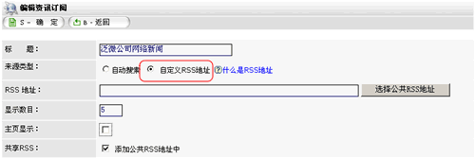
【公共RSS地址】
设置为公共RSS地址，共享给企业内部所有员工使用。订阅地址没有任何限制，大家可以订阅任意网站上的RSS资讯。
请参考文档《咨询订阅以及RSS使用说明》

新闻发布
可编辑新闻并可与office组件进行集成，进行新闻的发布、修改、删除、查询和评论,新闻置顶，图文显示，排序，查询，模板的操作。查看新闻列表，包括标题、发布认、发布时间、点击次数、评论等
首先进入【新闻类别管理】，设置新闻类别:
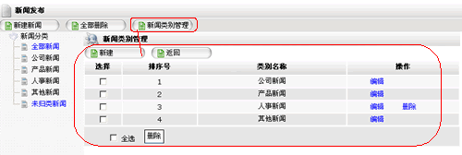
新建新闻：
字段名称 | 功能说明 | 必填
标题 | 新闻发布的标题 | √
新闻属性 | 草稿:保存后，在新闻浏览页用户看不见这条新闻 新闻标题为灰色。  正式:保存后，正式发布给所有用户浏览 | √
新闻分类 | 新闻所属的类别，可以不选，则属于【未归类新闻】
形象图片 | 新闻在首页时的图片展示内容
置顶 | 新闻放在显示的第一位
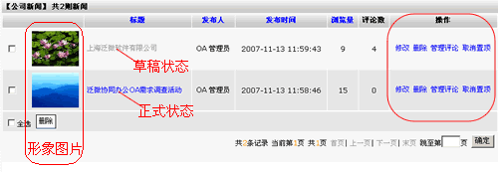

新闻查看：
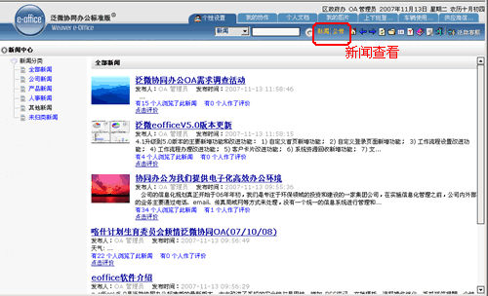

公告管理
用于管理公告通知的发布。可编辑标题、内容，上传附件，快速查询等；可设定有效期限、发布范围，短信提醒。公告通知发布者，进入【公告管理】可以查阅有多少人已查看公告或者通知。发布公告或通知时，不仅可以定制发布的生效时间，也可以手动终止公告通知或者使公告通知生效
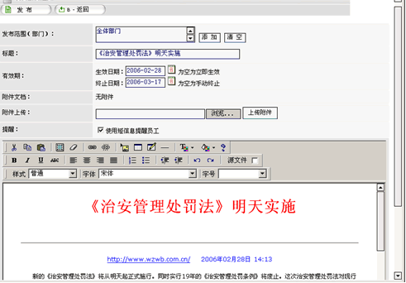
注意:系统管理员可以删除所有人创建的公告或者通知

论坛中心
可对讨论区的主题、所属部门、发贴方式、开放范围等进行设定，用户可就某个主题进行发贴、回复，并可对帖子进行排列、查询，查看精华帖子和积分榜等。

在线人员

文本聊天室

论坛中心设置

文本聊天室设置

投票调查
【在线投票调查】功能的灵活设置，可以制作出各式各样的多类型调查问卷以及投票表，有针对性的发布调查范围和调查时间；通过启动调查和终止调查，使发布的调查表生效或者无效。根据调查需要，后台可控制用户登录系统后，是否立刻弹出网页调查表；也可控制相同IP是否允许多次提交。被调查者随时可以打开【接受调查】，接受调查或者投票，而且可以在线看到已提交数量和当前调查统计分析图表。管理员打开的调查结果，不仅可以看到调查统计分析图表以及详细提交数据和提交日志，而且可以导出调查结果。

【接受调查】
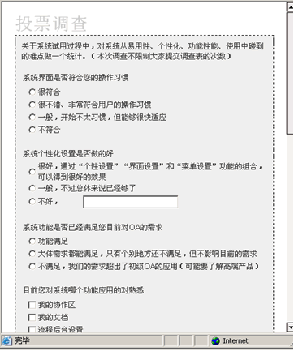

【调查管理】

- 创建调查表
创建表:包括名称，使用模板，投票限制（指不能重复投票）, 首页是否自动弹出（只能默认一个调查表弹出）,描述，使用说明,开始时间，结束时间，宽度，编号。

创建方法：系统管理员登录系统，在 信息中心――投票调查――调查管理――新建调查表 里，填写调查表基本信息
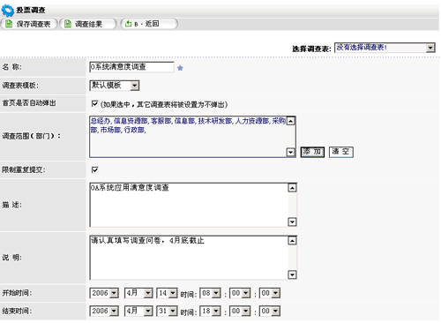
- 创建调查表问题
填写问题，同时填写问题的类型（单选，多选，文本框，多行文本框，下拉菜单）,使用说明,同进增加选项，选项顺序可以调整。

- 设置调查表问题
按照下图步骤，填写调查问卷的问题：
调查项－调查问卷的 问题例如：你喜欢什么颜色？
类型－问题可选类型为单选、多选、文本框、多行文本框、下拉菜单
是否必须选择－否：用户可以不回答改问题；是：用户必需填写该问题，否则不能提交调查表
选择项：如果是单选、多选、或下拉菜单类型，则需要给出用户选择的问题答案。例如：红色；黄色；蓝色；灰色，在此输入内容
保存新增选项：点击保存一个选择项，如果希望修改，可以点中改问题，选择修改、删除等
保存新增内容：保存一个问题，会在上面的“调查项列表”显示，点中后可以预览改问题
问题可以通过右侧的上下键，进行先后排序
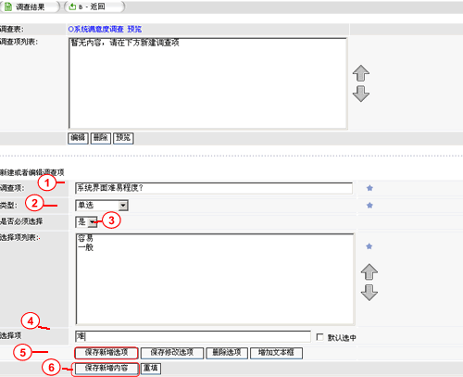

完成调查表问题设定后，即可进行调查表的启用，点击“返回”回到调查表设置首页
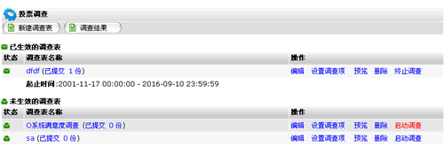
在“未生效的调查表”中，将新建的调查表“启动调查”

- 修改调查表
1.修改调查表,选中某一调查表问题，可以先对顺序进行修改，点选编辑后可以对某一具体的问题修改、删除或预览。
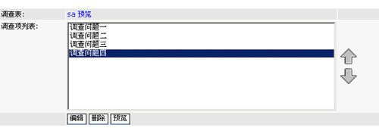
选择编辑，可以对某一问题的名称，类型，还可以增加问题选项。
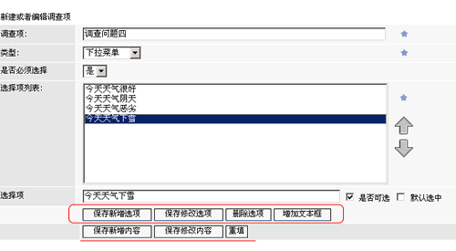
- 数据查看和统计
列出全部调查表，可以下载调查的结果。查看每次调查的具体情况。
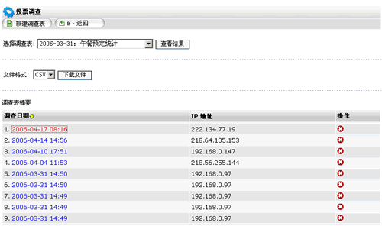
投票结果显示方式一：按结果查看，点击“查看结果”，按照调查问卷的问题查看。
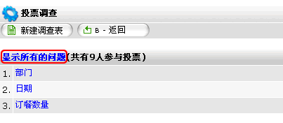
点击“显示所有的问题”
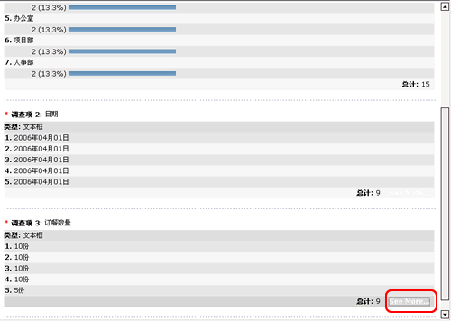
点击“see more”，查看更多信息
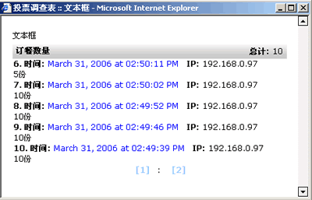
投票结果显示方式二：按“调查表摘要”查看；列出了九个问卷，点击时间，查看具体问卷答案：调查问卷一 (2006-04-17 08:16)
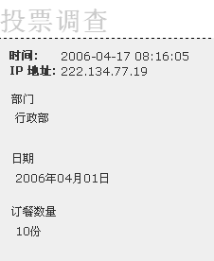
投票结果显示方式三：选择下载可以按CSV格式进行下载

注意：
调查对象登录系统，自动弹出投票调查表接收调查。
我的主页设置中可以将接收投票调查设置为首页内容。
投票调查可以设计表单的时间、发布范围、调查说明、设计题型（单选、多选、文本框、多行文本框、下拉菜单等），调查结果的报表统计功能。详细了解请下载：《投票调查设置手册》

我的流程
工作流就是把一项工作化解为多个步骤，由多人协同来完成一项工作。而在工作流中，业务数据或公文都可以通过“表单”来体现，“表单”是数据的载体，另外，表单还可以附带附件文件。
- 工作流就是几个人协同完成一项工作，简单而言，就是几个人填写同一张“表单”。
- 表单由用户来设计（一般由管理员设计好）。
- 泛微e-ffice的表单格式可以用word、Excel、网页工具等设计，设计好后复制、粘贴到“表单智能设计器”中，再添加输入控件就可以了。
- 表单控件中“宏控件”是指从系统数据库直接调用信息，方便表单操作；例如：当前日期、当前用户名、当前用户部门等等。
- 每个流程对应一个表单,一个表单可以对应多个流程.
- 流程分为固定流程和自由流程两种，固定流程由固定步骤组成，用户事先需定义好，自由流程无需定义流程步骤。
- 固定流程的每个步骤都需要指定 下一步骤节点、经办人和相应的可写自段。
- 下一步骤节点设置时，如果下一步骤是支持多节点的，流程默认指向第一个节点；例如：第二步骤，选择下一步骤节点为“3,5,1”,则用户办理时，流程默认指向下一节点（3），如果是“1,3，5” 流程默认指向下一节点（1），也就是退回
- 固定流程第一个步骤的经办人有权新建该流程（道理可想而知），如果没有第一个步骤的经办权,则该用户不能创建该流程，在“新建流程”菜单中也不显示该流程。
- 执行中的工作和已完成的工作，都可以通过流程查询功能查找到并可以导出excel表。
- 任何流程都可以指定监控人员，监控人员可随时转交或终止该流程。
- “流程配置”的权限由系统管理员管理.
- 流程只有在最初设计的时候可以进行删除修改、当该流程开始启用之后。流程不能修改节点和删除。
- 流程的中签名是在“签办反馈区”实现，办理者填写相关意见，提交后系统自动记录用户姓名和时间。实现电子签名功能。对于附件的文档，则通过office控件的“电子签章”功能进行盖章。

新建流程
打开【新建流程】可以查看当前你可以创建的工作流程，点击其中一个工作流程名称即可创建一个流程，根据页面信息和实际情况录入所需要的信息，点击“提交”即完成创建过程。
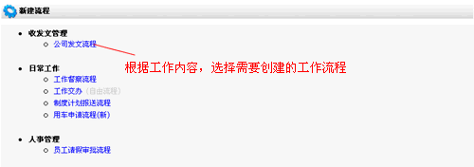

待办事宜
待办事宜是在流转过程中的流程而当前步骤是需要您来处理时此流程就会出现在您的待办事宜里，待办事宜分类列出了您当前需要处理所有流程，点击【办理】按进行工作处理，可以选择“提交”或者“保存”按钮流程会流转到下一步骤。
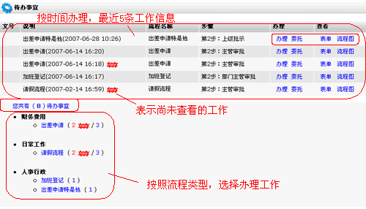
进入工作的代办界面，共有【流程图】、【流程正文】、【选择步骤】、【公共附件】、【签办反馈】五块内容，点击图标可以展开或隐藏。
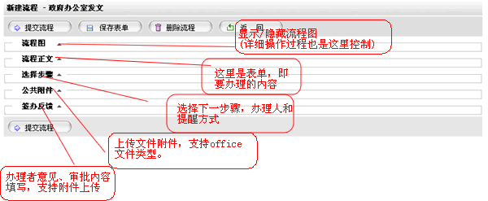
【流程图】：可以查询图形化流程图，同时系统会自动记录工作的流转痕迹，可随时查看到工作的进展状态和过程。
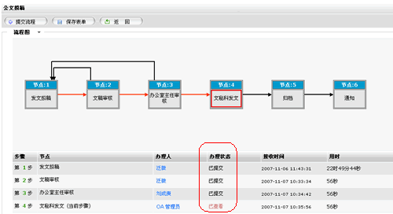
【流程正文】：用户根据权限填写的工作内容。流程中所有内容格式均可通过【流程设置】中的【定义表单】进行个性化编辑。
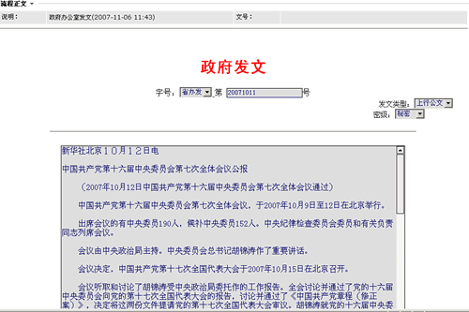
【选择步骤】:当前步骤办理人选择下一步工作节点或退回，以及选择接收人员（可设多人）。此项内容也是由流程定义的。
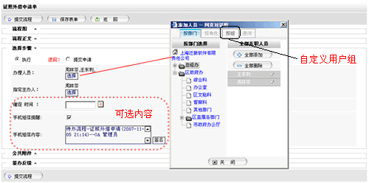
【公共附件】:对于收发文等类型的流程，有较大的文档可以通过流程公共附件上传进行共享查阅或者会签讨论。Eoffice自带的office文档控件可以直接在线编辑office文档附件内容。
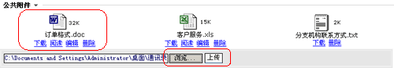
【签办反馈】：签办反馈可以进行意见交流会签。可以进行多个附件的上传，一般是针对自己个人意见的补充。
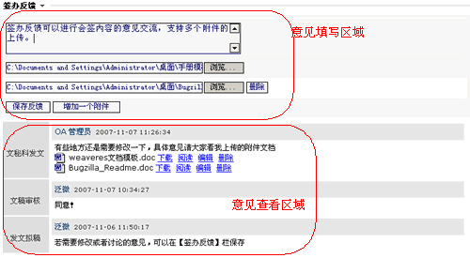
根据流程定义不同，处理流程时的操作按钮也不同：
提交：工作流的主办人打开流程办理页面有此按钮，点击提交按钮保存办理信息后直接将流程提交到下一步骤，同时也说明你的流程办理已经完成；
保存：工作流的主办人和经办人打开流程办理页面，都存在此按钮，点击此按钮只是保存办理时输入的信息，而不会将流程流转到下一步骤。如果流程的经办人点击保存，表示经办人的工作已完成，因此工作流会自动将流程流转到经办人的已办流程中。如果主办人没有将流程提交到下一个步骤，经办人可以从已办流程进入再次办理。
退回：工作流主办人选择下一步骤的节点是已经流转过的步骤，然后点击提交，实际就是将流程退回给被选中的步骤中。

已办事宜
已办事宜是指自己已办理，但是下一步骤的办理人还未办理的流程。如果工作流程的办理人是主办人，主办人必须将工作流提交到下一步骤，此流程才作为主办人的已办事宜；但当下一步骤的办理人查看了流程，主办人的已办事宜自动消失。如果工作流程的办理人是经办人，经办人只要保存了自己的办理信息，则作为自己的已办事宜；但是下一步骤的办理人查看了流程，经办人的已办事宜自动消失。

流程监控
工作流程监控人员，在这里全程监控流程。不仅可以每个步骤的表单、意见、流程图，也可以直接将流程提交到下一个步骤，根据工作的需要，也可以删除工作流。

流程查询
通过搜索条件查询系统中你参与过的流程，即您是流程流转过程中的处理人的流程，可以设置详细的查询条件进行精确查询。监控人员也可以查询自己监控的工作流。流程查询的结果可以进行内容的查看以及批量导出，支持EXCEL导出统计数据。
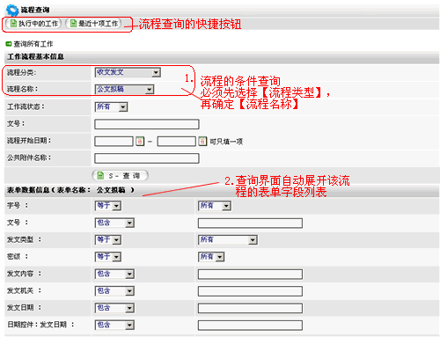

流程配置
流程设计的步骤流程为：【流程分类】->【定义表单】->【定义流程】
设计表单格式－>系统“表单智能设计”设置表单－>定义流程－>新建流程－>编辑流程步骤－>新建流程步骤－>设置可写字段－>编辑流程办理权限。

A、【流程分类】
可以根据内部管理的工作类型，对流程进行归类。如：收发文，财务管理，行政管理，人事管理等等。

B、【定义表单】
进入e-office系统的【我的流程】－>【流程配置】－>【定义表单】页面：
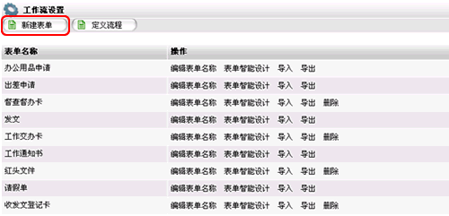

点击“新建表单”创建一个新的表单
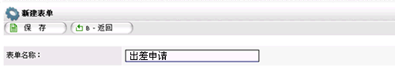

保存后返回工作流设置页面：通过表单智能设计器，设计各种表单款式。
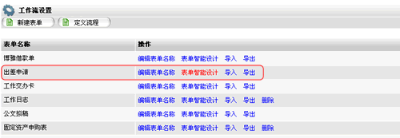
点击刚新建的表单名称后的【表单智能设计】，打开表单智能设计器。把WORD制作好的表格全选后，复制/粘贴到表单设计器中，(也可以把文档【模板】中做好的表单框架直接导入进来)，表单的基本样式就设计好了。然后添加【表单控件】，给表单字段定义属性。
如下图：
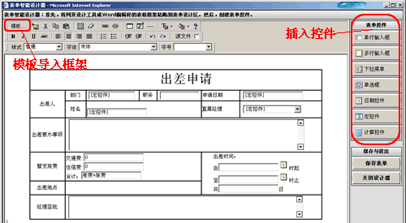

表单控件的使用
表单控件是制做一个表单的核心部分。通过word编辑好一张表单的格式和框架，接下来就需要通过“表单控件”进行“字段”的属性设置。
1.首先选择需要编辑的字段内容，比如“出差要办事项”，然后将鼠标点击到“出差要办事项”字段的后面，光标闪烁。（参见下图）
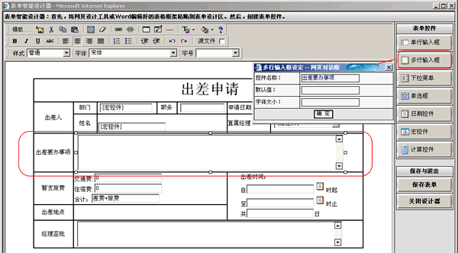
2.然后选择右侧的【多行输入框】栏，弹出属性设置窗口，3.【控件名称】＝字段名称 (出差要办事宜)
每个字段均操作后，则一张完整的表单完成,注意保存表单：
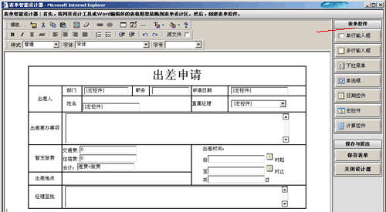
注意：每个控件的名称都必须是唯一的，不能重复。除特殊控件外（如：日期控件的配合）
例如，工作汇报中，工作项目的编号、完成时间、工作内容再表单中都是重复的，但是对于“表单控件”的名称，则需要按照下图所示：每个字段的控件名称都是唯一的。
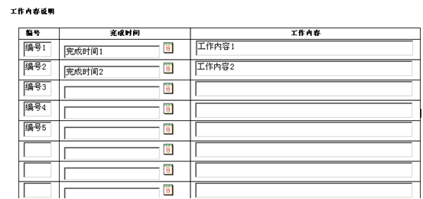

控件名称 | 功能说明
单行输入框 | 单行文字输入的填写字段，例如：签字、发文名称等
多行输入框 | 多行文本输入的填写字段，例如：文章摘要、具体事项描述等
下拉菜单 | 针对固定选择项目的单选列表，下拉选项为50项，能够满足应用需求
单选框 | 选中或不选
日期控件 | 日期控件用于实现日期选择窗口的弹出，需要结合“单行输入框”一起使用。  先创建一个单行输入框：控件命名“开始日期”  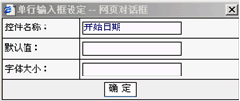  接下来，点日期控件按钮，进行日期控件设定，此时，要填写前面建立的单行输入框的名称，这样就可以把日期控件和输入控件建立起一个关联，以后在实际的工作办理过程中，日期选择窗选择的日期就可以回填到指定的单行输入框中：  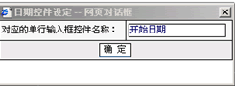  结果显示如下：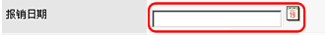
宏控件 | 宏控件自动从数据库调用相关的信息，获取数据信息，代替手工输入，自动根据用户指定的要求取值，使得工作流的表单更加智能。  当前日期:当前步骤的办理日期；该控件要与“流程步骤”－可写字段对应。  当前时间: 当前步骤的办理时间；该控件要与“流程步骤”－可写字段对应。  当前日期＋时间: 当前步骤的办理日期＋时间；该控件要与“流程步骤”－可写字段对应。  当前用户ID: 获取当前步骤处理者的ID。该控件要与“流程步骤”－可写字段对应。  当前用户姓名: 获取当前步骤处理者的姓名。控件要与“流程步骤”－可写字段对应。  当前用户部门: 获取当前步骤处理者的部门。控件要与“流程步骤”－可写字段对应。  表单名称:获取该流程的表单名称  文号:自动获取流程的文号说明，例如：xxx发文2006-8-21  流程开始日期: 自动获取流程建立的日期  流程开始日期＋时间:自动获取流程建立的日期＋时间  来自SQL查询语句: SQL查询语句用于高级用户使用，需要维护人员熟悉SQL命令。如下拉菜单型语句为：select URL_DESC from URL，单行输入框语句为：select USER_NAME from USER where USER_ID=’admin’  部门列表：公司所有部门的下拉列表  人员列表: 公司所有人员的下拉列表  角色列表: 公司所有角色的下拉列表  流程经办人员列表:此流程经办人员的列表  本步骤经办人员列表:当前办理步骤的人员列表；控件要与“流程步骤”－可写字段对应
计算控件 | 首先，我们先建立好需要参予计算的项目，如图，建立好【交通费】和【住宿费】的控件类型，选择【单行输入框】控件。如下图【交通费】的控件设定：  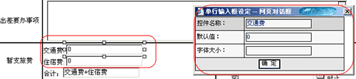  接下来，1.选中显示计算结果的字段【暂支旅费合计】2.点击【计算控件】按钮，建立一个计算控件，3.设定时需要输入计算公式：公式的规则就是四则运算规则，注意符号必需是英文字符的【+ - * / ( )】，可以利用括号和加减乘除，公式的计算就是上面建立的单行输入框控件的名称：  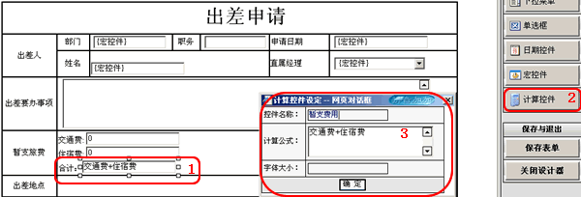
注意 | - 请勿将设置好控件的表单拷贝回Word或网页设计工具再编辑，这样，控件的属性信息会丢失。  - 修改表单时，控件顺序应该保持原顺序，按从上到下，从左至右排序，否则表单将无法与历史数据对应。  - 控件名称不能含有空格，也最好不要使用标点符号。

- 表单设计的小技巧
  - 用Word、Exce、FrontPage、DreamWeaver等可以制作风格多样，颜色艳丽的表单。建议最好还是使用网页设计工具设计好表单样式，这样比较方便在表单设计器中调整（Word设计的表格，格式、尺寸不太容易调整）。
  - 可以选中控件，用鼠标拖动其边缘，改变其大小。
  - 同一类型或名称近似的控件可以采用复制的办法，快速生成，然后再进行详细设定。
  - 可以用键盘移动光标，用Backspace键删除控件前的多余空格。
  - 可以选中控件，点击居中按钮，使控件位于表格中央。
  - 快捷键：ctr+c复制，ctrl+v粘贴，ctrl+z取消，ctrl+y重做。选择编辑HTML源文件模式，单击鼠标3次，再取消编辑HTML源文件模式，可将所有内容全选，按Delete键可删除。
  - 表单中还可以使用特殊的宏标记，实际使用该表单时，宏标记会显示为具体的信息，下面做一些说明：
#[表单]，代表表单名称。
#[文号]，代表文号或说明。
#[时间]，代表第一步骤的办理日期。

  - 如果需要改变原表单样式，则可以把新的表单先拷贝到原表单上方，把原来的控件拖动到新表单合适的位置（但控件顺序应该保持原顺序，按从上到下，从左至右排序）

C、【定义流程】
定义流程提供五个设置页面：【基本信息】【节点设置】【监控人员】【报表设置】【其他设置】

- 【基本信息】：填写必要内容，可在此定义流程的名称，所属的类别，类型，对应的表单；
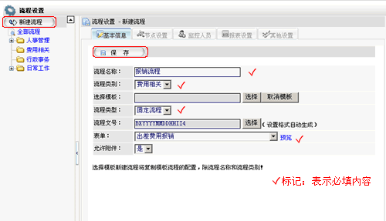

字段名称 | 功能说明 | 是否  必填
流程名称 | 流程的名称 | √
流程类别 | 对应【流程分类】中的类别属性 | √
流程模板 | 可以直接引用已经创建好的流程，将流程的“表单”和“路径”，“权限”统一复制过来，只需后期进行调整即可，以减少重复工作
流程类型 | “自由流程”:这种类型的流程是没有具体流程步骤的，是由流程前一步骤人员点选择是否到下一步骤和下一步骤的办理人员，任何步骤的人员都可以终止这个流程。“固定流程”:这种类型的流程需要设置流程步骤，流程前一步骤人员只能选择下一步骤的办理人员，只有这个流程的步骤走完或者具有监控权限的人才能终止这个流程。 | √
流程文号 | 可按字母，时间，流水号排序设置文号格式，自动生成文号。
表单 | 流程对应填写的表单 | √
允许附件 | 流程是否可以上传附件

- 【节点设置】：点击“新建节点”进入“节点信息”编辑界面,在此填写流程的‘步骤名称’下一步出口的‘步骤序号’选择‘办理方式’
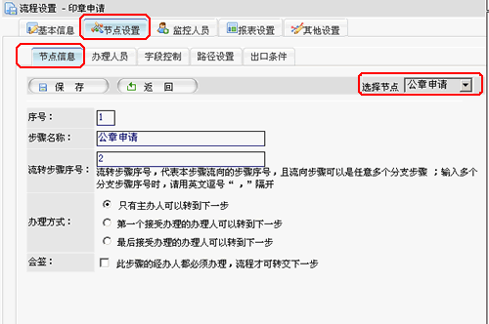
字段名称 | 功能说明 | 是否  必填
序号 | 此节点的序号，一般创建时系统自动默认赋值 | √
步骤名称 | 此步骤的名称 | √
流转步骤序号 | 可以在【路径设置】进行设置  填写下一步骤可以选择的节点出口，将节点的序号填写即可，必须是数字。下一步跳转节点可能为多个，则必须用英文的逗号隔开。  设置为空，则表示流程按步骤序号依次执行；  如填写，则表示跳转至指定序号，例如第一个步骤的下一个步骤写3则表示跳过2直接流转至步骤3。系统默认指向第一个步骤序号  也可以设置为多个分支，例如第一个步骤的下一个步骤写2,3则表示流程的主办人可选择其中一个流程分支，既可以是2也可以是3。分支没有个数限制，  最后一个步骤无论是否指定“下一步骤”，均可以直接结束流程。
办理方式 | - 只有主办人可以转到下一步：如有多个人为经办人，需要设定一个主办人。主办人提交流程时，流程可往下一步流转。  - 第一个接受办理的办理人可以转到下一步：如有多个人为经办人，则第一个办理人提交流程时，流程可往下一步流转，无主办人。  - 最后接受办理的办理人可以转到下一步：如有多个人为经办人，则最后一个办理人提交流程时，流程可往下一步流转，无主办人。  - 会签：多人办理的情况下，必须所有经办人员都提交意见之后，指定的主办人才可以将流程提交到下一步骤。 | √

【办理人员】：只当前节点可以处理的人员权限，可以通过人员，角色，部门三种方式进行设定。一般建议多以角色方式，可以防止人员离职后需要重新设置。
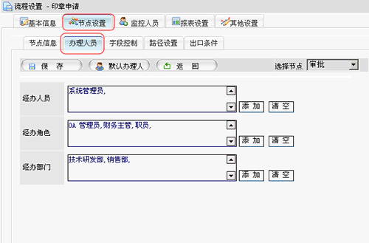

默认办理人：只当前节点一般是固定一个或几个人。例如公司的总经理，一般只是固定一个人且不会变化。则流程会自动选择该人员。
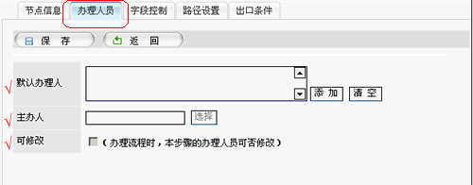

字段控制：当前节点的办理人可以在表单内进行操作的字段。目前包含：编辑、智能获值、自动获值三种选择。

字段名称 | 功能说明
不选择 | 则办理人只可看该字段内的内容
编辑 | 办理人可以编辑修改该字段内容
只有宏控件属性的字段可以编辑智能获值和自动获值，且只能设置其中一种
智能获值 | 如果字段值为空，自动给字段赋值。
自动获值 | 不管字段是否有值，都会强制给字段重新赋值

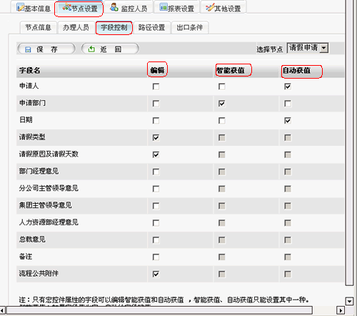
路径设置：和【流转步骤序号】功能一致，但在此可以直接用鼠标从‘备选节点’拖动需要的节点到‘流出节点’栏目，且可以排序设定出口排列顺序。如果流出节点为空时，默认流向下一个节点。
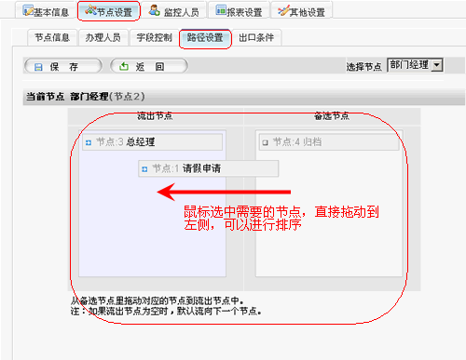
出口条件：可以给流程出口设置条件。
例如报销流程：字段【报销费用】金额 大于等于 1000，则流程节点出口为：总经理审批。
字段【报销费用】金额 小于 1000，则流程节点出口为：部门经理审批。
首先需要选择字一个字段，匹配相应的值，也可以点击以下【验证】给出正确的赋值公式。
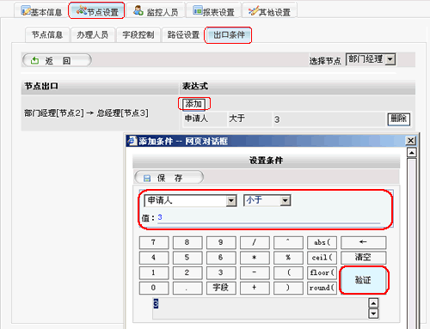

- 【监控人员】: 可以指定可以监控该流程的人员（如下图），监控人员可以随时将该流程的工作回传上步、转交下步、终止和查看。
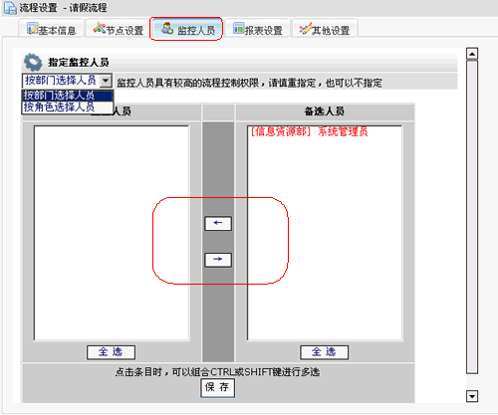

- 【报表设置】
点击【新建报表】，保存后，选择报表名称后面的“报表字段”功能，选择需要统计的字段内容，保存后即可
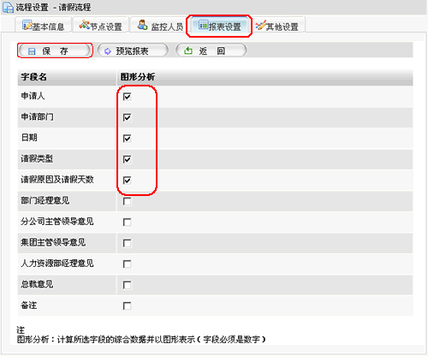

- 【其他设置】
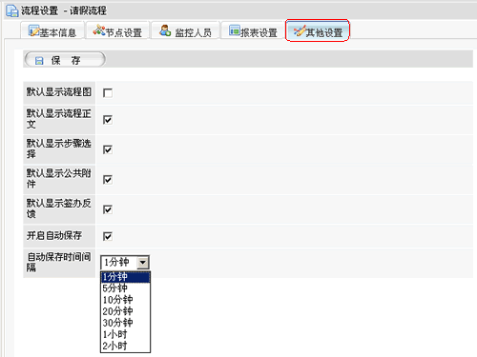

我的文档
我的文档包括个人文档、功能文档以及共享空间的文件和网络图片。创建个人文档和公共功能，不仅可以输入html文档，也可以上传各种类型的附件。如果你上传的附件是word、ppt、excel类型的文档，我们还提供了在线编辑，电子签章等，并且可以控制是否禁止查看者拷贝、是否保留编辑痕迹等。
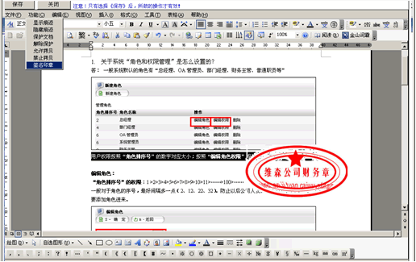

个人文档
个人文档顾名思义就是自己私有的文档。每个员工进入创建自己的文件夹以及文件，而且也只有自己可以查看、编辑、删除自己的文件夹和文件。但如果新建或者编辑文件时，选择“私人共享”，被选择的共享者，将可以查看到自己共享的文件文件。同时我们也提供文件夹转移和文件转移功能。打开某文件夹，“转移此文件夹”下拉选择一个文件夹，则将打开的文件件夹转移到选择的文件夹下。如果你只须转移某一篇或几篇文件，可以选择文件件的复选框，然后在“转移至”选择一个文件夹，则将选中的文件转移到该文件下。
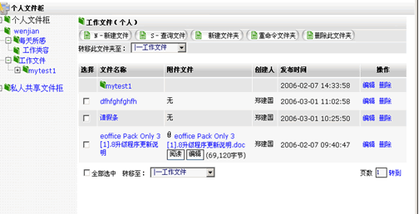

公共文档
公共文档主要用于管理公司文件，管理者首先在【公共文档设置】创建文件夹，并且设置文件夹的查看权限、管理权限、新建权限以及下载权限。每个员工进入公共文档，只能查看自己有权查看的文件。如果被赋予新建权限，可以在文件夹下创建子文件夹以及文件；如果被赋予管理权限，则可以编辑、删除、转移该文件夹下所有文件夹和文件。转移功能同个人文档。
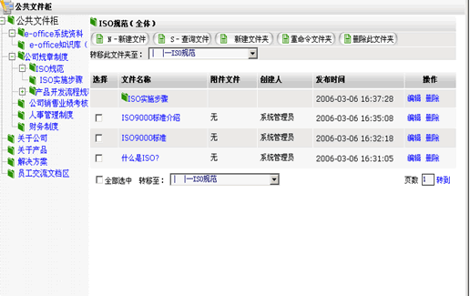

网络硬盘
类似于“网络硬盘”，在服务器的硬盘上共享一个公共目录，用于存储一些应用程序和文件，具有对文本和WORD文档全文检索、文件移动等功能，允许在线编辑Office文档。
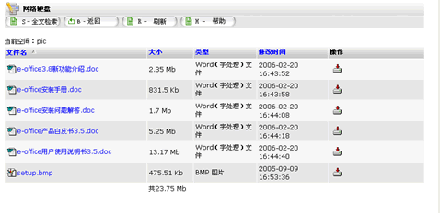

我的图片
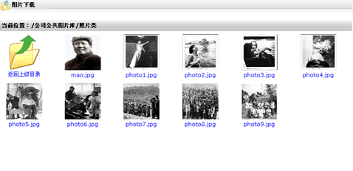

公共文档设置
设置公共文档的文件夹和文件的创建、编辑、查看以及附件下载操作权限。首先创建文件夹作为公共文档的一级文件夹，选择文件夹公开范围（全体、指定部门、指定人员）；然后在返回的文件夹列表，分别选择管理权限、新建权限和下载权限。
注意
创建或者编辑公共文档，不能将文件共享给他人。
被赋予文档下载者，可以下载所有附件；如果没有赋予下载权限，则不能下载word、ppt、excel附件。

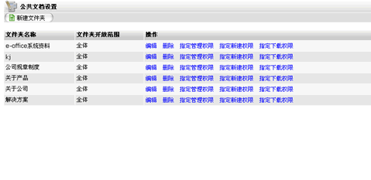
解释说明
文件夹公开范围：指文件夹、子文件夹以及所有文件的查看权限，同时也是子文件夹以及所有文件操作权限的指定范围。操作权限包括管理权限、新建权限和下载权限，管理权限者具有该文件夹和子文件夹以及所有文件的编辑、删除、文件夹转移、文件转移、文件夹重命名操作，新建权限者具有子文件夹和文件的新建操作，下载权限者具有该文件夹和子文件夹的所有文件的附件下载权限。如果文件夹公开范围选择指定人员，在返回的文件夹列表，打开【指定可访问人员】页面，被选择的某人或某一群人具有文件夹的公开范围。

网络硬盘设置
共享空间就是在服务器上设置一个文件夹作为大家公用的文件夹。首先在服务器上创建文件夹，然后在这里输入空间名，以及空间名在服务器上对应文件夹的完整路径，最后为共享空间设置权限范围（全体、部门、人员）。
解释说明
共享空间权限：指文件夹、子文件夹以及所有文件的查看权限，同时也是子文件夹以及所有文件操作权限的指定范围。操作权限包括管理权限、上传权限，管理权限者具有子文件夹以及文件夹下所有文件（包括子文件夹的文件）的创建、编辑、修改、查看、复制、移动、删除、下载操作。上传限者具有文件夹以及子文件夹下上传任意文件的权限。如果共享权限选择人员，在返回的文件夹列表，打开【指定可访问人员】页面，被选择的某人或某一群人具有文件以及子文件夹下所有文件的查看权限，同时属于管理权限以及上传权限选择的候选人员。

图片管理设置
将服务器上存放图片的文件夹，设置为客户端任意查看和下载的目录。创建图片目录时，图片路径必须输入服务器上文件夹的绝对路径。
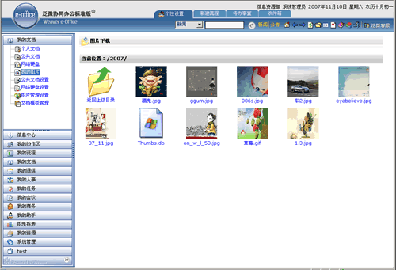

文档模板管理
用户设定好相关的模板，用户可以在创建文件、邮件、word附件、流程表单、新闻、通告、日志中调用“模板”功能。统一系统文档应用格式，规范工作。
模板的管理界面：在此新建公共使用的模板，可以作为系统任何html格式调用。
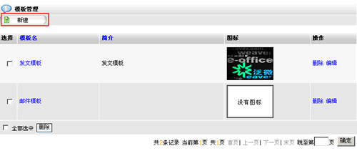

我的通信

内部邮件
只限于OA系统用户进行内部邮件的收发：包含收件箱，所有邮件，邮件查询，撰写新邮件。
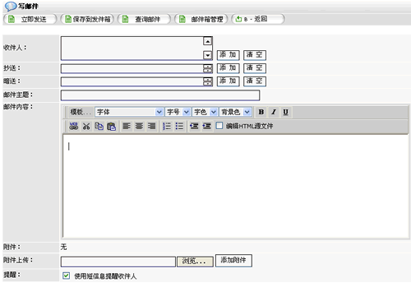

内部短信
只限于OA系统用户进行内部短信的收发：包含 已接收短信，已发送短信，短信查询，撰写新短信

外部邮件
新建一个邮件帐户
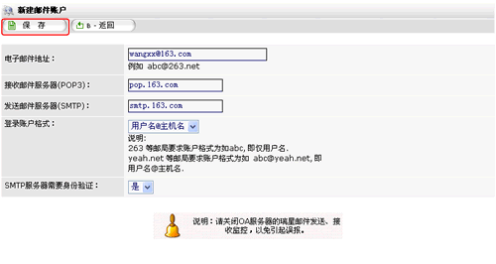
保存后，点击登录，输入邮件密码后进入邮箱：
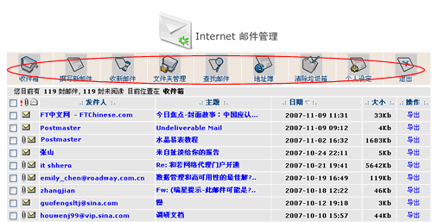

我的人事

个人考勤
个人考勤包含：今日外出登记，请假登记，出差登记，上下班登记
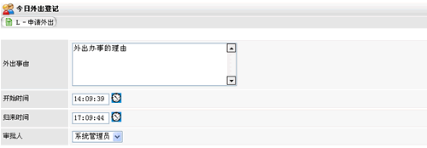

考勤管理
[考勤统计]
统计列表的字段中 图标表示当前按照该字段进行排序：升序或降序
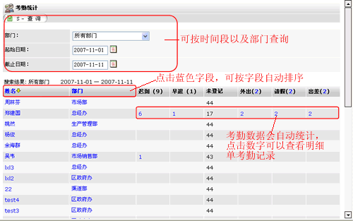
[考勤校验]
可对考勤明细进行查看，并可以进行考勤修改，一般不对用户开放。
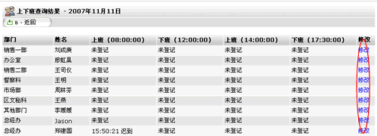

[考勤批示]
对于员工的请假、外出申请，在此进行审批。对于集成了手机短信的用户，还可以通过手机短信通知申请人。
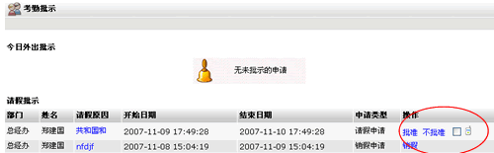

考勤设置
可在此设置公司上下班考勤时间，考勤数据的批量导入和删除，设置可以进行考勤审批的人员。
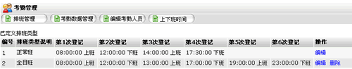
排班管理：上下班登记时间范围在 0:00:00 至 23:59:59 之间，请按时间顺序指定
考勤数据管理：定期删除数据
编辑考勤人员：可以进行“考勤审批”操作的人员设定
上下班时间：上下班登记间隔时间，按照分钟为最小单位，设置两次考勤的间隔时间

人事信息
包含单位信息，部门查询，员工查询（只系统注册用户的信息），档案查询，人事档案管理（可以无限添加人员档案信息，可以与系统注册用户信息保持动态同步）。
注意：档案管理和“系统管理”－“用户管理”是不一样的概念。这里只是单纯的人事信息的记录。而“用户管理”是可以建立登录系统的人员账号。
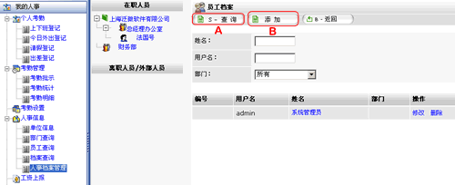
A.查询：按照用户的姓名、用户名（“用户管理”的账号），部门 进行查询
B.添加：档案编号、人员基本信息，照片、教育背景、工作简历、社会关系、备 注信息

工资上报
系统默认是各部门的上级对下级的工资上报，平级之间不能进行工资上报，但拥有多部门管理范围的高层管理人员（根据人员角色序号大小和管理范围确定），可以进行下级的工资上报。最后可在工资管理的【管理上报工资】中生成工资报表。

工资管理
“工资管理”主要是设置工资的项目以及工资上报的管理（如，每月工资上报流程）
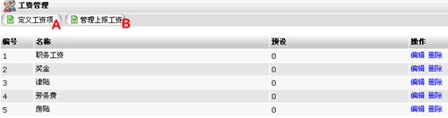
工资项目定义：可以新建工资项目以及进行金额的预设
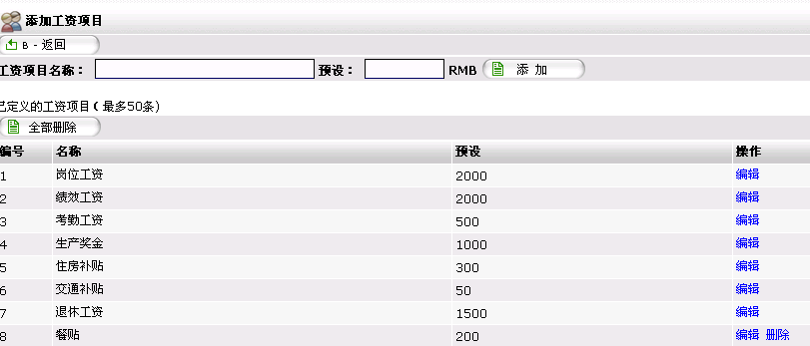
工资上报流程：可以设定每月工资上报的时间段，可以通过OA内部短信进行提醒相关有权限的人员。在【工资上报】中填写人员工资。
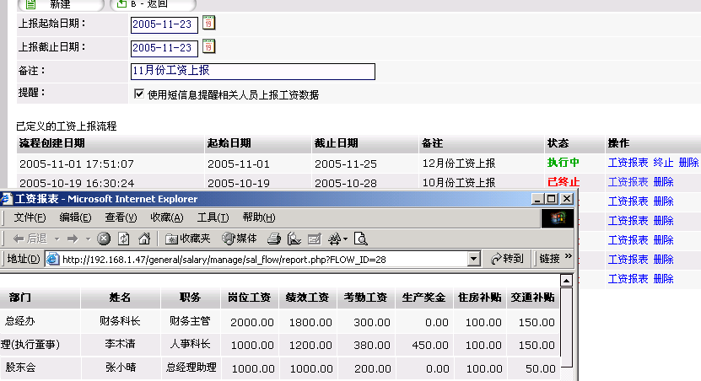

通讯录
通讯录包含：公共通讯录 和 个人通讯录。公共通讯录的内容由系统管理员设定。
设置公司公共通讯录的分组管理和基本的信息导入：
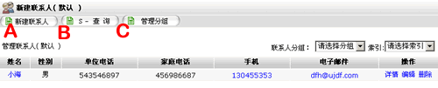
管理分组：进行通讯录的分类，和批量的数据导入：
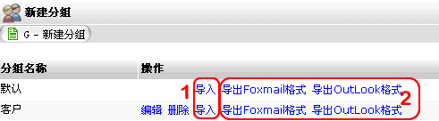
注意：批量导入的表格式参考与导出的字段排列格式

我的任务

常务安排
通过【今日常务】查看个人的工作日程安排。
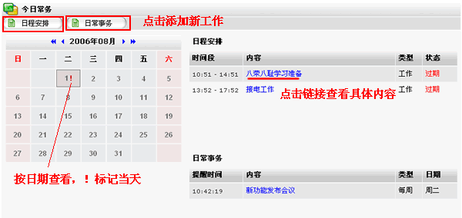
日程安排 ：填写自己的工作任务安排，可以用内部短信进行提醒。
日常事务 ：周期性的工作，可按照日，周，月，季度，年进行设定。

工作计划
工作计划管理是提供给领导制订相应的工作计划，并设定发布范围。范围内的人员可接收工作计划并查看详细内容。功能包括工作计划查询，按照各种条件查询工作计划；工作计划管理，编辑工作计划，包括计划内容、生效时间、发布范围、参与人和负责人定义等；工作计划类型设置等三部分。
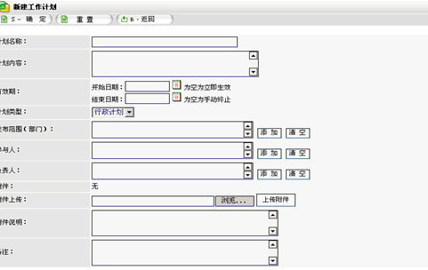

计划类型设置
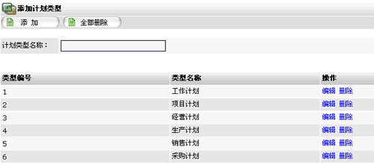

我的日志
非常实用的记事工具，采用Html编辑器，可进行文字的排版，每天可进行多篇日志的建立，并可分为个人日志和工作日志，并提供日志查询和领导对员工日志的查看。
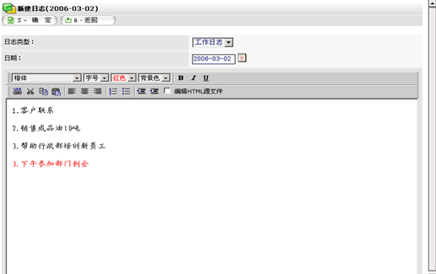

下属工作日志
当员工编辑了工作日志时，领导可以很方便对某个人员的日志详细信息进行查看，回复；并可根据起始日期、截止日期、关键词等进行日志的查询
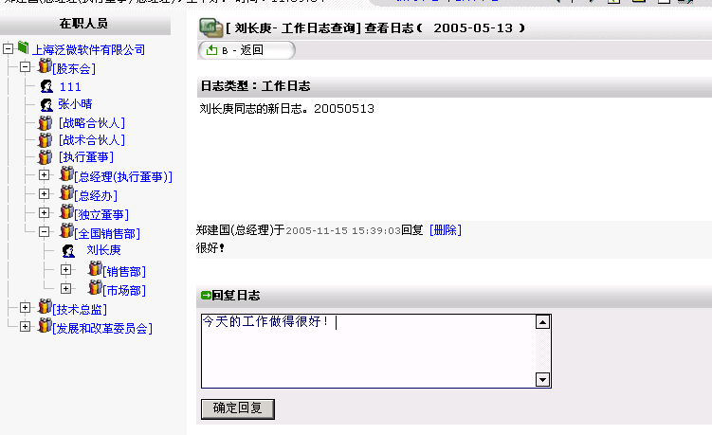

下属日程安排
上级领导可在此进行查看下属详细的日程信息，，包括员工姓名、具体日期和日程内容等，并可以部门、时间段等进行查询
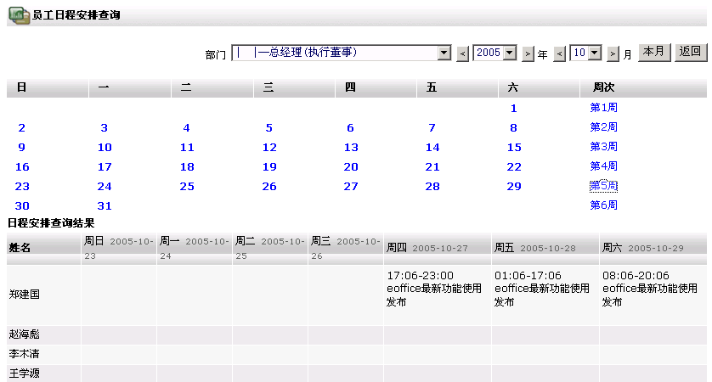

我的资源

办公用品
办公用品管理包括：[入库管理]，[领用管理]，[批次管理]以及[办公用品管理]。[办公用品管理员]可以新建办公用品[类别]，名称以及入库单管理权限。其他员工只可以有领用权限，申请领用办公用品时达到[库存警示]，触发短信提醒有权审批的人员，同时提供办公用品入库、出库、以及借用和领用报表功能
- 办公用品申请可分为：“借用”和“领用”；借用会有个期限，到期则使用人必须交还；系统短信息提醒借用人归还。领用则无时间期限。
- 所有显示页面都会有批量删除功能和全选功能以及翻页功能
- 库存数量低于设定警示库存量，系统会提醒办公用品管理员。

基本信息维护
办公用品管理者可以新建办公用品类别，可以对类别进行删除和编辑操作，新建类别之后，办公用品的信息可以分类归纳。若办公用品“类别”和“基本资料”下存在办公用品数据时， “删除”按钮自动屏蔽, 不允许删除
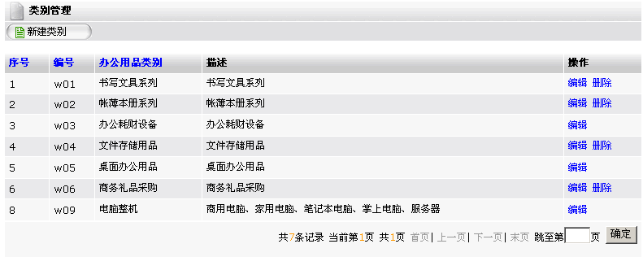
用品管理员可以在此[新建]、[编辑]、[删除]办公用品基本信息，若办公用品 “基本资料”下存在数据时， “删除”按钮自动屏蔽, 不允许删除
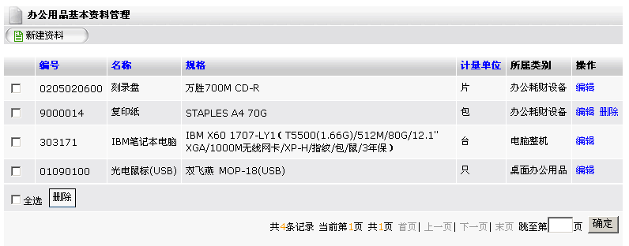
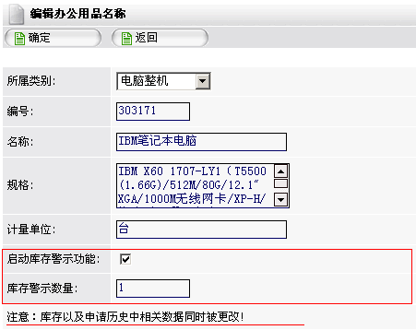
说明：
1．[所属类别]默认为空，从数据库将所有类别读出来，供用户创建办公用品时选择。形成一个下拉框的表现形式。
2. 说明：库存以及申请历史中相关数据同时被更改!

入库管理
办公用品管理员，在此进行[库存查询]、[增加入库]、[入库单查看]、[入库单查询]。查询结果自动统计，并导出EXCEL数据报表
注意：添加入库单之前，需要在[我的商务]－[供应商信息管理]－[新建供应商]，否则不能添加入库单

[当前库存] 显示当前库存状态：根据入库单的“入库的数量”，更新“总库存”；如果该库存的办公用品领用或者借用被批准后，同时更新“总库存”，当借用者归还办公用品后，“总库存”自动增加归还数量。。
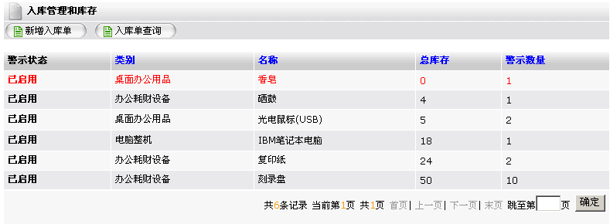
说明：红色一行表示库存的办公用品库存达到设置的警示数量，即将缺货

[新增入库单]：管理员可以添加入库单据。其中，供应商通过[我的商务]－[供应商管理]录入；
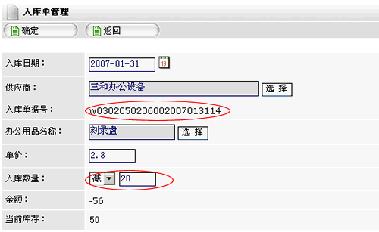
字段名称 | 功能说明
入库单据号 | 根据[办公用品编号]＋[日期]＋[流水号]自动生成
入库数量 | 库存是不会随入库单删除而影响的。消除库存错帐，只能通过添加[减]入库单进行修正。金额和当前库存系统会自动生成和获取。[加]－增加入库产品库存和金额 [减]－减少入库库存以及金额
金额 | =单价×数量
当前库存 | 当前该物品的库存总量，不包含当前入库单的数量内容
注意： [删除]入库单，只是删除单据不影响“总库存”
[导出]：入库单报表“导出”功能说明，使用搜索功能批量“导出”任意条件的入库单报表，且可以直接导出某入库单详细信息

办公用品领用
[使用申请]，进入办公用品领用界面。分为【领用】和【借用】两种方式：
状态 | 领用 | 借用
审核中 | 可以删除申请 | 可删除申请
未通过 | 可以删除申请 | 可删除申请
已通过 | 不能修改和删除 | 可执行[归还]操作，到期系统短信通知用户归还
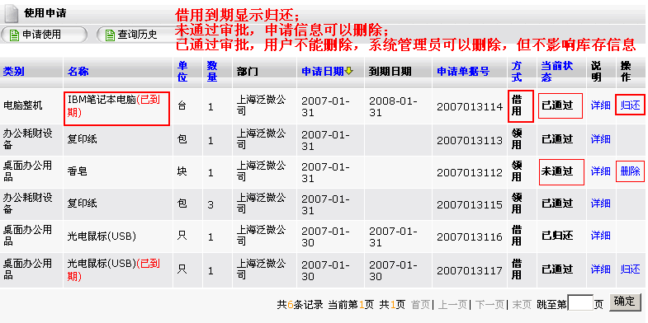
说明：只能查看自己的申请记录，不能查看其他人员的申请记录
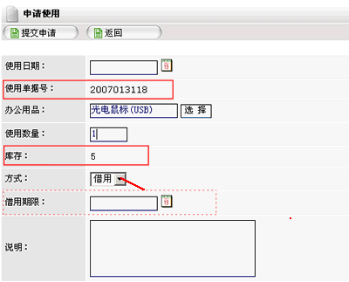
字段名称 | 功能说明
单据号 | 是通过系统自动生成，不可更改
库存 | 根据选择的[办公用品]，系统自动获取当前库存状态。领用数量用户在输入时，超过库存的数量，将以库存最大数来显示
使用数量 | 数量不得大于当前[库存]数量
方式 | 分为[借用] 和[领用]。当选择[借用]时，表单会自动提示填写[借用期限]字段
借用期限 | 默认是隐藏的，只有在“方式”选中“借用”时才会显示。方式有两个选择“借用”和“领用”
说明 | 申请物品的原因
说明：“库存”默认为不可更改的信息。在用户选择完“选择名称”，寻找对应的办公用品库存值。如果库存小于“3”，库存一行将显示为红色状态，以提醒领用人库存的数量。（库存数量警示是办公用品管理员设定。）

车辆使用
包含：车辆使用申请，车辆使用查询，车辆使用管理
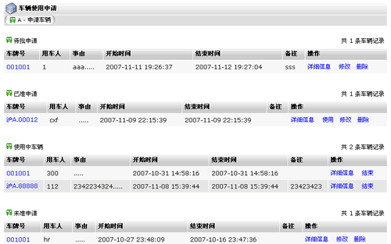

车辆管理
对企业的车辆建立统一的信息库，并实时跟踪使用情况。包括车辆使用申请提交和审批，车辆申请分类管理，车辆使用情况查询，车辆维护记录添加和查询等功能。

固定资产
包括固定资产参数设置、固定资产管理、固定资产查询、固定资产折旧等。可配置固定资产的折算参数，新建、修改、减少固定资产，形成统一规范的固定资产信息库，进行资产的折旧处理，并可对资产的情况进行统计、查询。全面监控企业的固定资产情况。需要先对“资产参数”－“记提折旧方式”和“残值处理方式”进行设定。
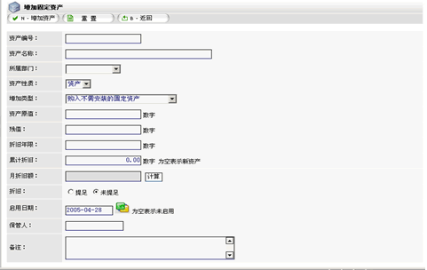

图书信息
包括图书类别管理、图书信息录入和图书查询等功能。建立一个统一、完善的图书信息库，并及时跟踪图书的使用情况1. 图书类别定义；2. 图书信息录入管理

我的会议

会议申请
可以申请会议，并将自己已申请的会议按照待批会议、已准会议、进行中会议和未准会议分类列出，方便用户查询和管理自己的申请，同时被批准的申请具有短信提醒功能；可按照待批会议、已准会议、进行中会议和未准会议分类查询，也可按照指定条件查询，并可以将查询结果导出为多种报表格式；管理和审批理提交的会议申请；新建、修改和删除会议室的基本信息，并查看每个会议室的预定情况。
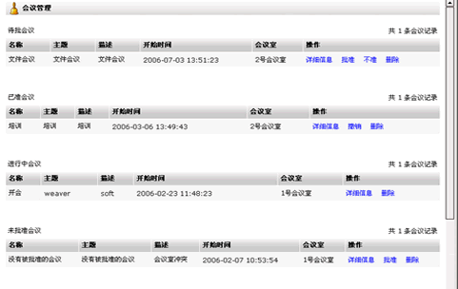

文本网络会议
便于远程会议的进行，可建立不同的网络会议室，进行网络会议的创建、申请和发布，包括参会范围、会议主题、开始时间等内容，并可设定会议开始时短信提醒。网络会议可选择具体以文本方式召开或以语音视频方式召开。
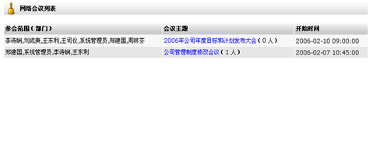

我的商务

商务查询
主要是对客户，产品，供应商的信息查看
包括客户信息管理、联系人信息管理、交往信息管理等，销售记录等，并支持各种信息的查询方式。
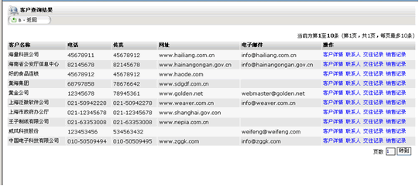
客户卡片：
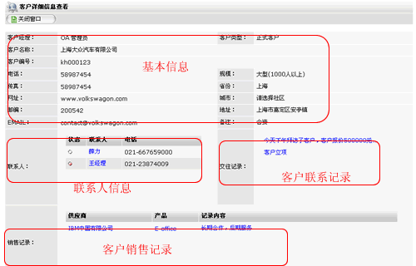

商务管理
商务管理主要包括客户基本信息，产品信息管理，销售记录管理，产品信息查询，供应商信息等功能。

产品信息管理：可记录产品型号，基本信息，价格，供应商等信息。
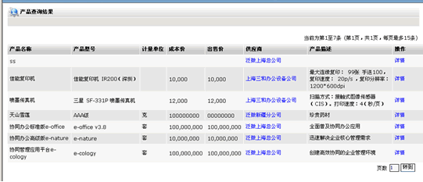
销售记录管理 ：销售人员与客户所有往来的联系记录都能够按照时间顺序进行记录并查看。

供应商信息管理：包括供应商基本信息管理、供应的产品信息，并支持多种查询功能。
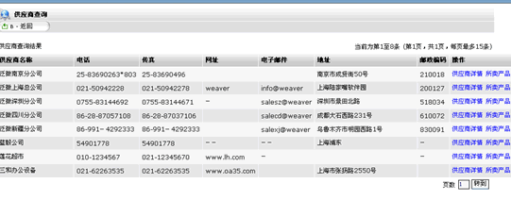
客户转移:可批量转移客户经理的全部客户信息到另一个客户经理。
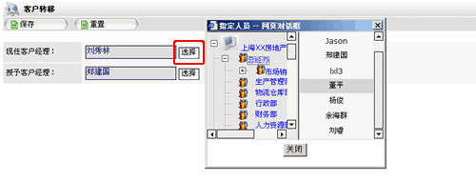

图形报表
图形报表主要包含：客户商务、文档、人事、流程四个方面的统计报表，其中流程报表是根据每个工作流程进行个性化设定展现的。

报表展现
如：客户状态报表、客户公司规模、客户地区分布、客户经理
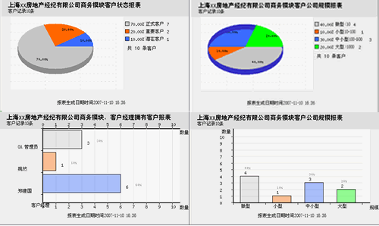

流程报表
流程报表是根据【定义流程】中【报表设置】的报表内容进行数据统计的。报表形式：年，月，周，日，以及自定义查询的模式展现，数据可以以cvs，excel，html，xml（RSS标准根式），word 格式导出。
图形报表展现形式：
走势图：（曲线图）以月为X走向，每月的各字段数据总值为Y走向。
柱状图：以月为X走向，每月的各字段数据总值为Y走向，表单字段在每月的单元里会全部显示出来。
饼状图：每个字段一年的总和之间的比例。

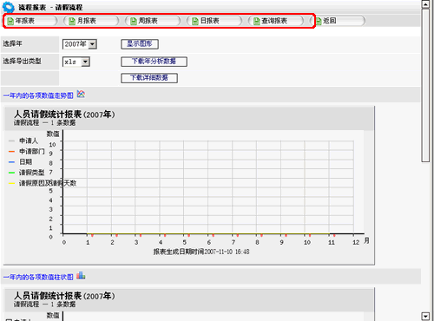

图形的调整
点击任何生成的图形，弹出页面可设置图形的大小，主标题等
点击 拖拉可直接改变图形的大小，或直接填入数字，可以设置主标题，副标题和底部文字。
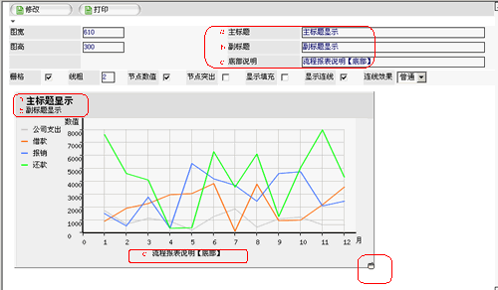

我的协作区

我的协作
针对一项任务或者项目，临时组建一支团队进行任务的协作执行。特别适用于针对多人员、多部门、多角色的任务协作。同时再任务执行过程中，可以设定时间期限，任务的后台监控人员（即时了解任务进展以及给予指导），任务过程中需要和产生的文档，任务交流和协作过程中交流、建议的记录
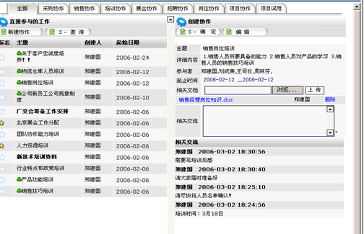

类别设置
协作区管理主要包括“类别设置”：设定协作的分类，并后台设定类别的管理员和成员。
“管理员”有权创建、编辑、查看该类别下的所有协作
“成员”有权创建协作，且可以编辑、查看自己创建的协作
“协作区设置”：设置协作区显示区的“版面刊头”和“协作区前言”的说明。
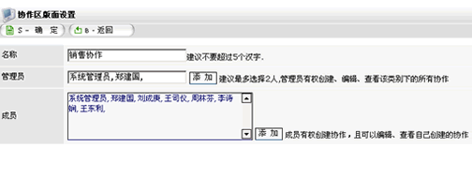

我的助手
提供实用的信息以对企业的办公事务进行支持，包括电话区号、邮政编码、英汉查询、列车时刻、公交线路、法律法规、万年历、世界时间等。
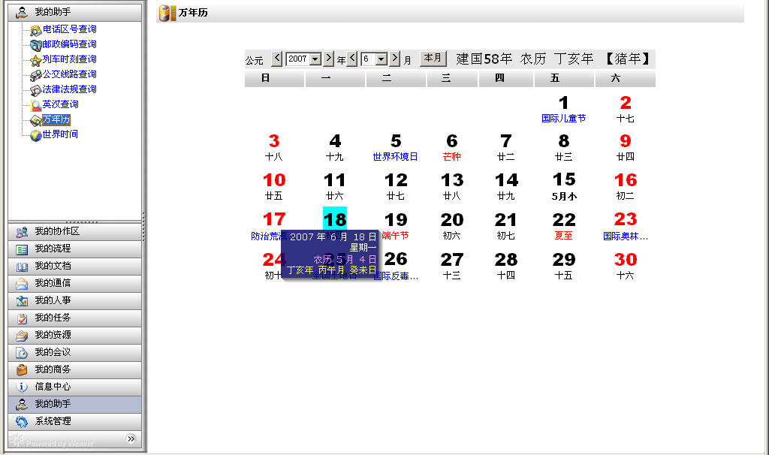

其他功能

插件下载
Office 浏览器插件 用于Office文档的阅读，编辑
FlashMX 插件
OA精灵下载

系统帮助
系统使用帮助和系统设置帮助，分别提供给用户和系统管理员使用

关于产品
产品授权的相关信息，包含产品授权用户、用户数、产品版本、增加用户数（lisence）

菜单隐藏
点击该按钮，系统左侧菜单会自动隐藏或展开
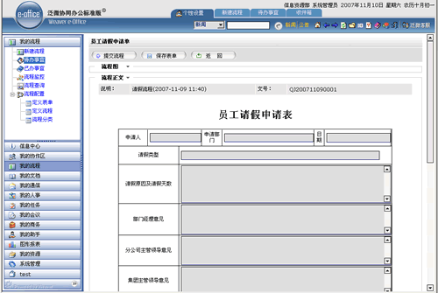
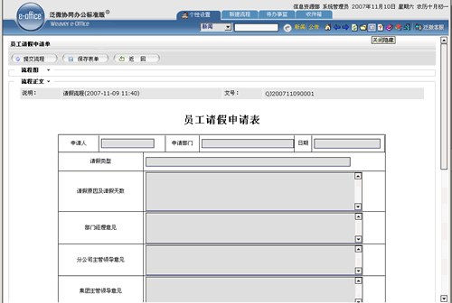
（完）

上海泛微软件有限公司
e-office产品部
2007-11

